中国教师资格网

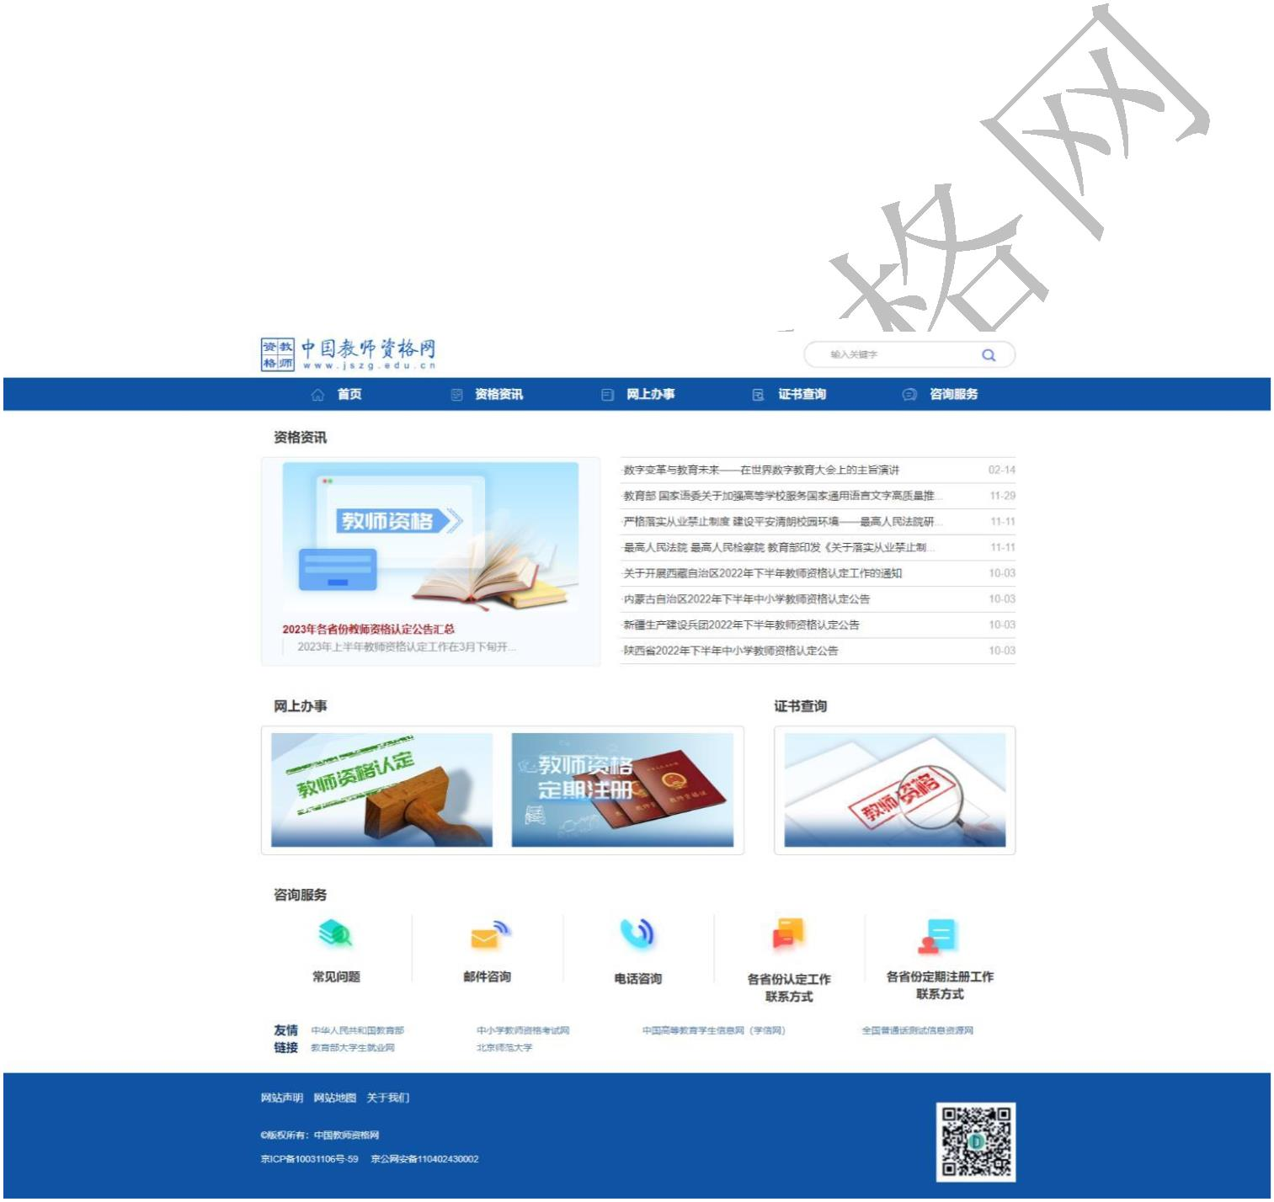

教师资格定期注册申请人使用手册

1. 访问网站

1.1 打开网站

申请人登录中国教师资格网（https://www.jszg.edu.cn），将看到中国教师资格网首页

如下图。因各浏览器兼容适配问题，建议您使用谷歌浏览器或 360 安全浏览器的极速模式进

行业务办理。

如有本手册无法解决的问题，请先参照网站首页导航栏【咨询服务】中的常见问题解决，

若还有其他疑问可进行邮件咨询。

1 / 14

中国教师资格网

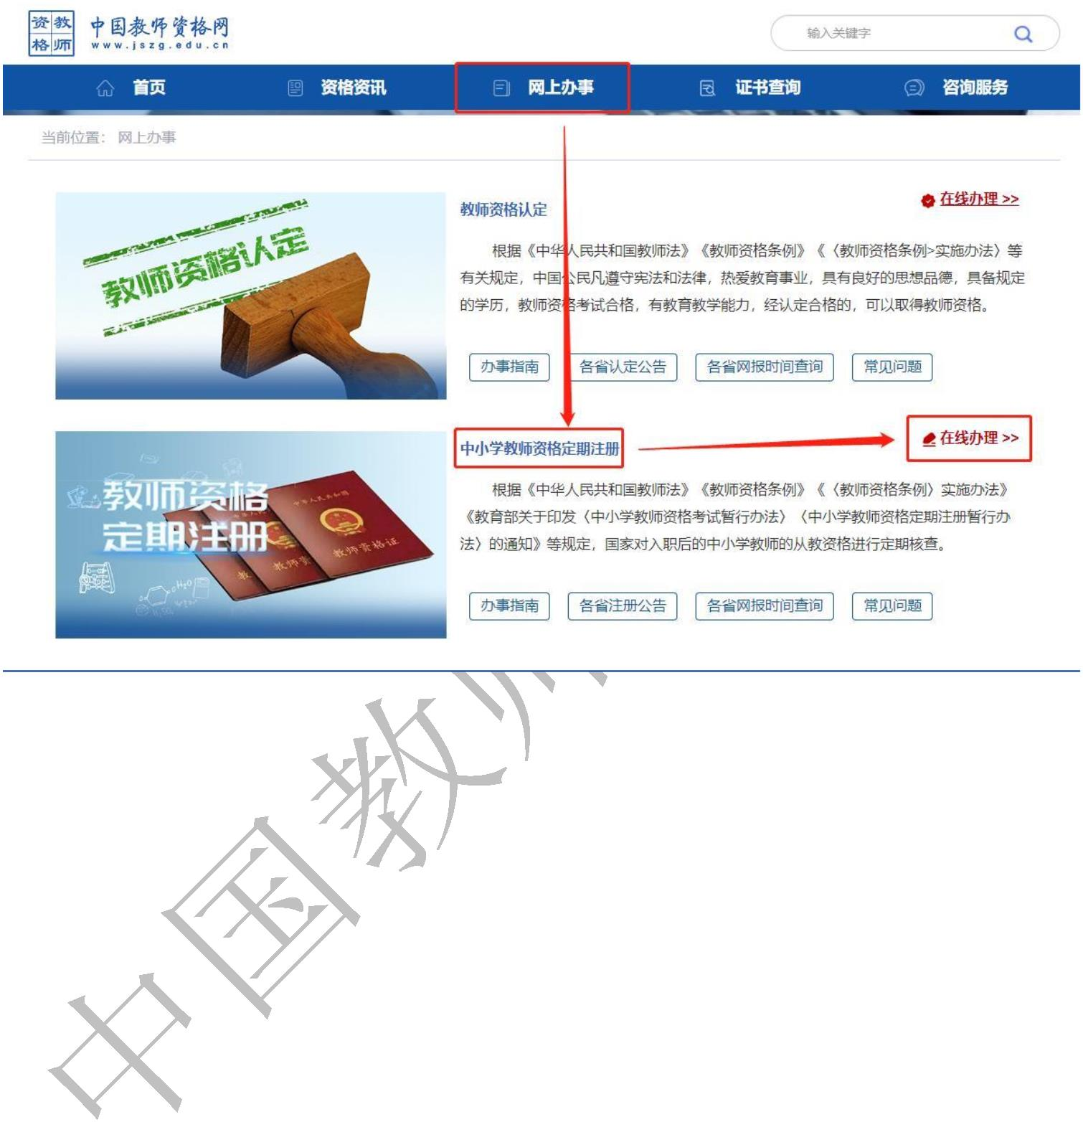

1.1.1. 业务入口

教师资格定期注册申请人进入申报系统的入口为“首页”——“网上办事”——“中小

学教师资格定期注册” ——点击【在线办理】按钮访问。

中小学教师定期注册业务于每年的下半年开展（上半年将不开放入口），请从中国教师资

格网导航栏“网上办事”栏目下的“中小学教师资格定期注册”-【在线办理】入口进入。从

“教师资格认定”-【在线办理】入口进入系统只能办理教师资格认定相关业务。请确保业务

办理入口进入正确后再办理相关业务。

1.2 申请人账号

1.2.1 账号注册

账号注册和实名核验的操作方法，请参考《中国教师资格网账号注册使用手册》。

如果遇到忘记密码的情况，申请人可点击【登录】按钮右上方的【忘记密码】按钮，进

入密码重置界面。具体操作方法请参考《中国教师资格网账号注册使用手册》。

2 / 14

中国教师资格网

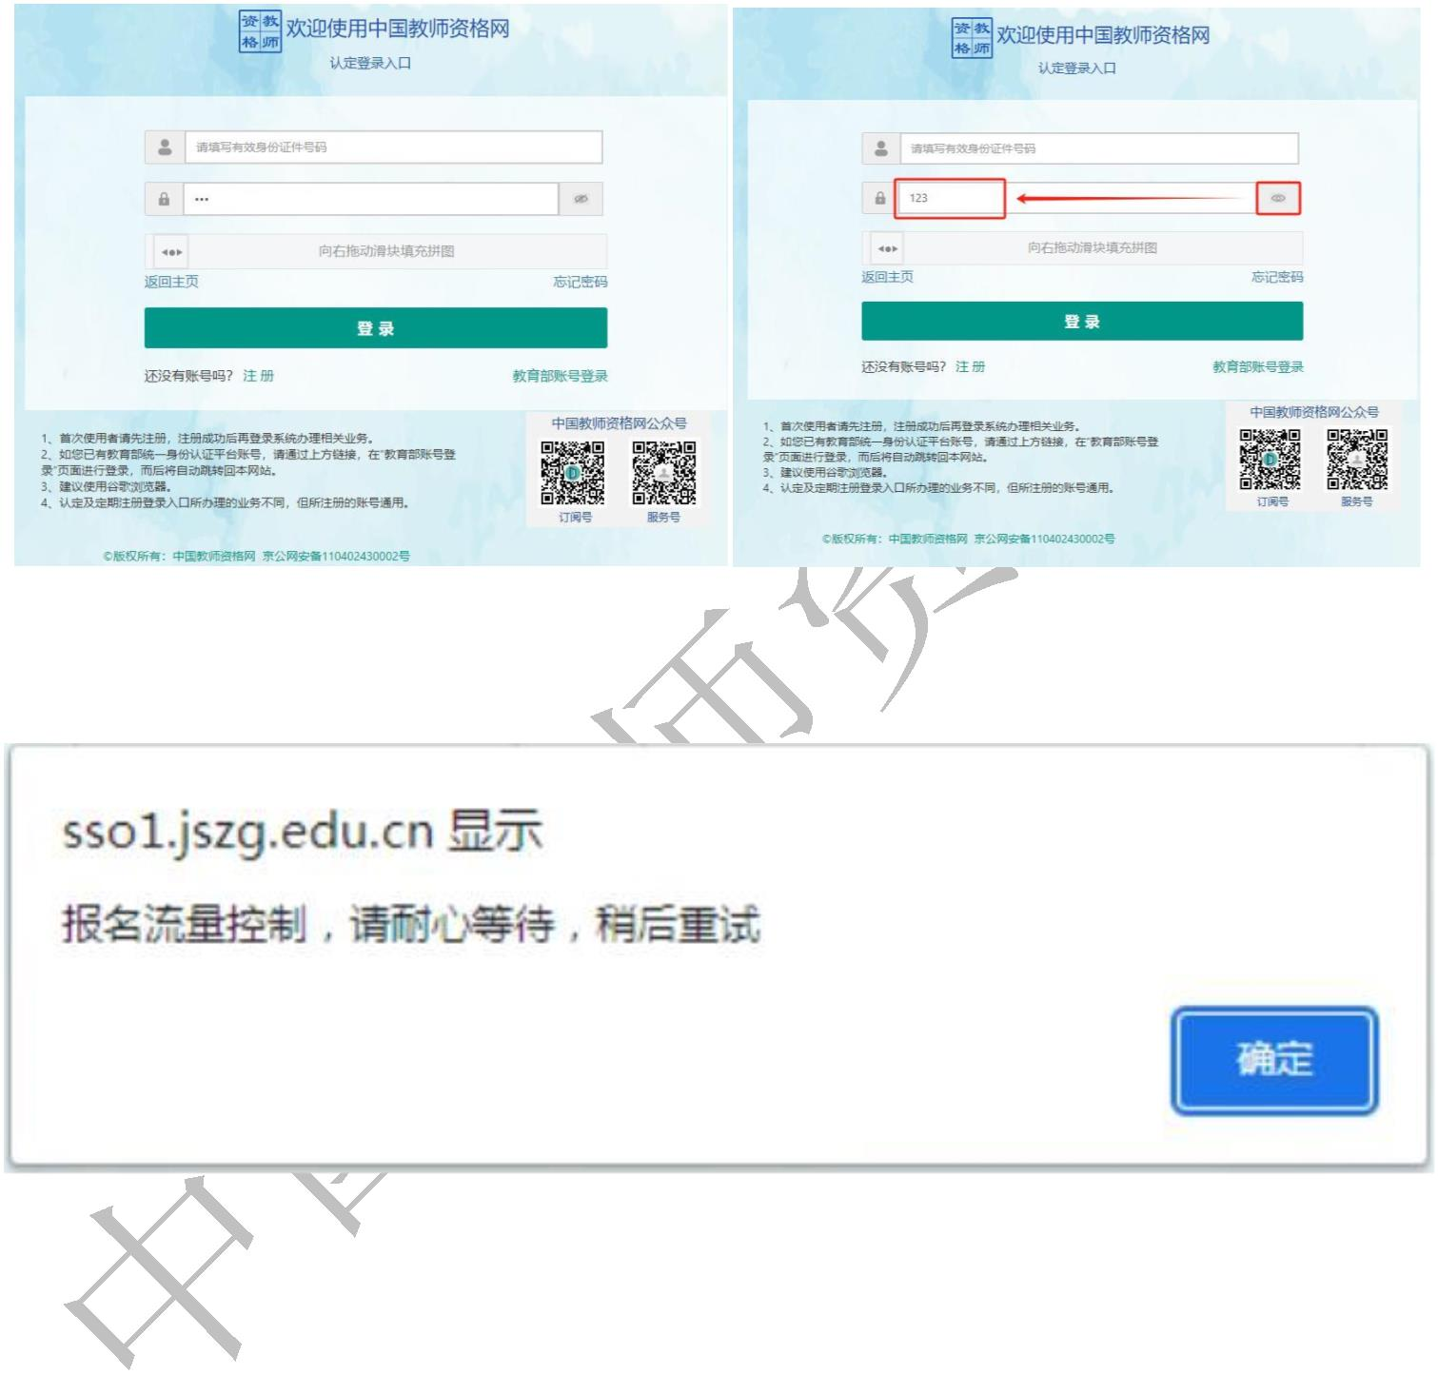

1.2.2 申请人登录

在登录页面，申请人正确填写已注册的账号（证件号码）和密码，拖动滑块补全拼图验

证码，点击【登录】按钮完成登录。“输入密码”右侧 图标为不显示密码输入内容，点击后将

图标切换为 ，则显示密码输入内容。

注意：如遇报名高峰期，本网站将进行访问流量控制保证报名的正常进行，请不要着急，

可在教育局的网报时间范围内错峰报名，本网站 24 小时开启。如下图：

2. 个人信息中心

个人信息中心共有 2 个模块：个人身份信息 教师资格证书信息 。

注意：定期注册业务办理无需核验学历、普通话等信息。

2.1.个人身份信息

本功能用于修改个人身份信息、实名核验、修改密码、修改手机号码等。

3 / 14

中国教师资格网

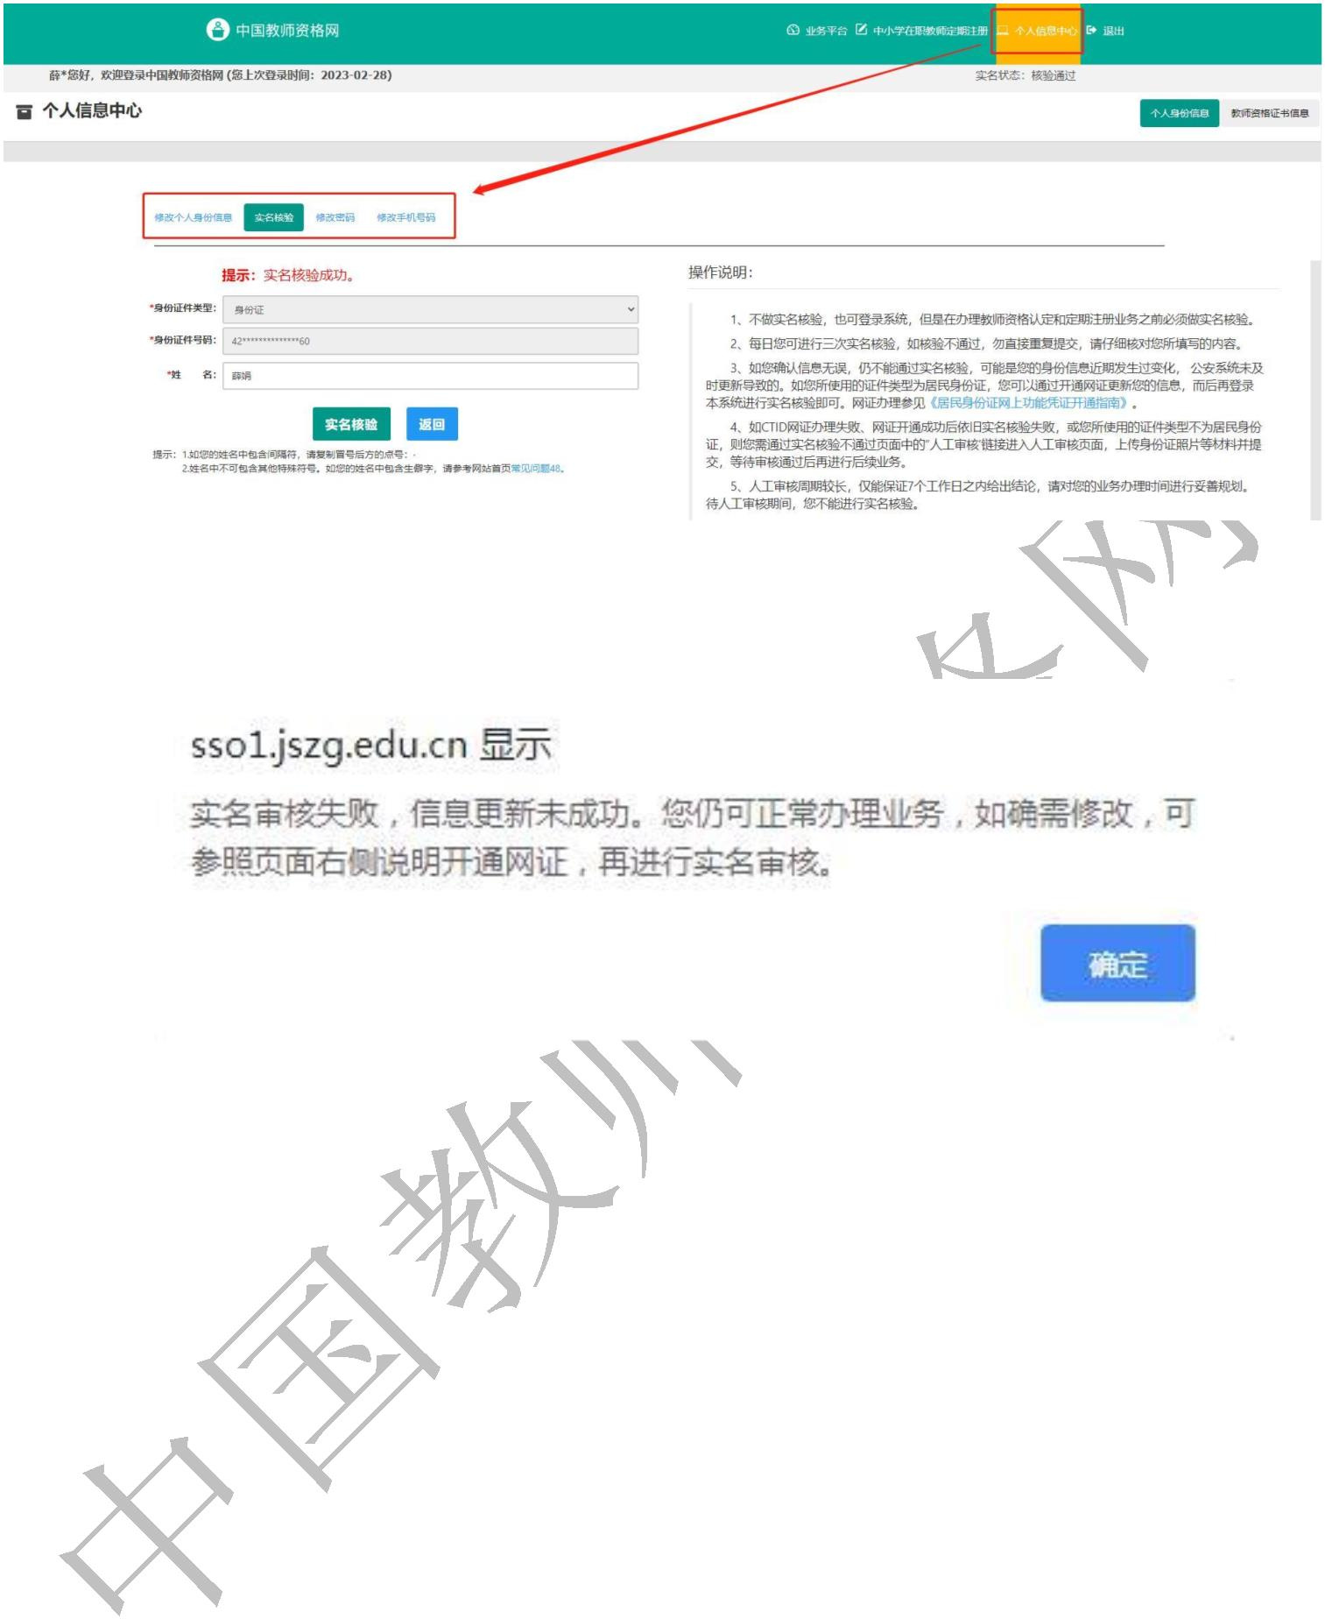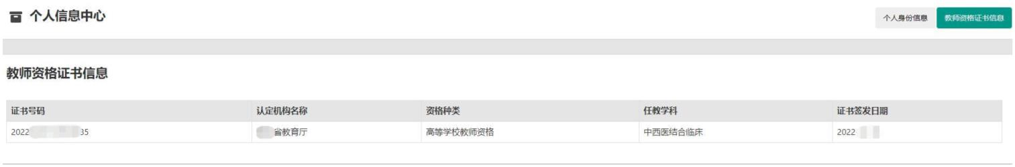

如需修改姓名，请于实名核验页面修改，待实名核验通过后，个人身份信息页面将自动

更新。

注意：如已经完成定期注册网上报名后，修改了姓名或民族等个人信息，请务必注意需

要一并修改报名信息并提交，才能更新已修改的信息内容，否则教育局将无法查看最新的报

名信息。报名信息的修改，请参考网站“咨询服务”栏目下“常见问题”40 的相关说明。

2.2.教师资格证书信息

本功能仅展示 2008 年及以后（广西壮族自治区是 2012 年及以后）认定的教师资格证书。

若未能关联到所取得的教师资格证书，请确认您所持有的教师资格证书上姓名用字、证件号

码是否与已实名核验的账号信息一致，如有不一致将无法关联证书，证书信息变更具体办法，

请参考网站“咨询服务”栏“常见问题”23 相关说明。

2.3. 业务平台

完善个人身份信息后，点击顶部导航栏【业务平台】按钮，可进入定期注册相关业务办

4 / 14

中国教师资格网

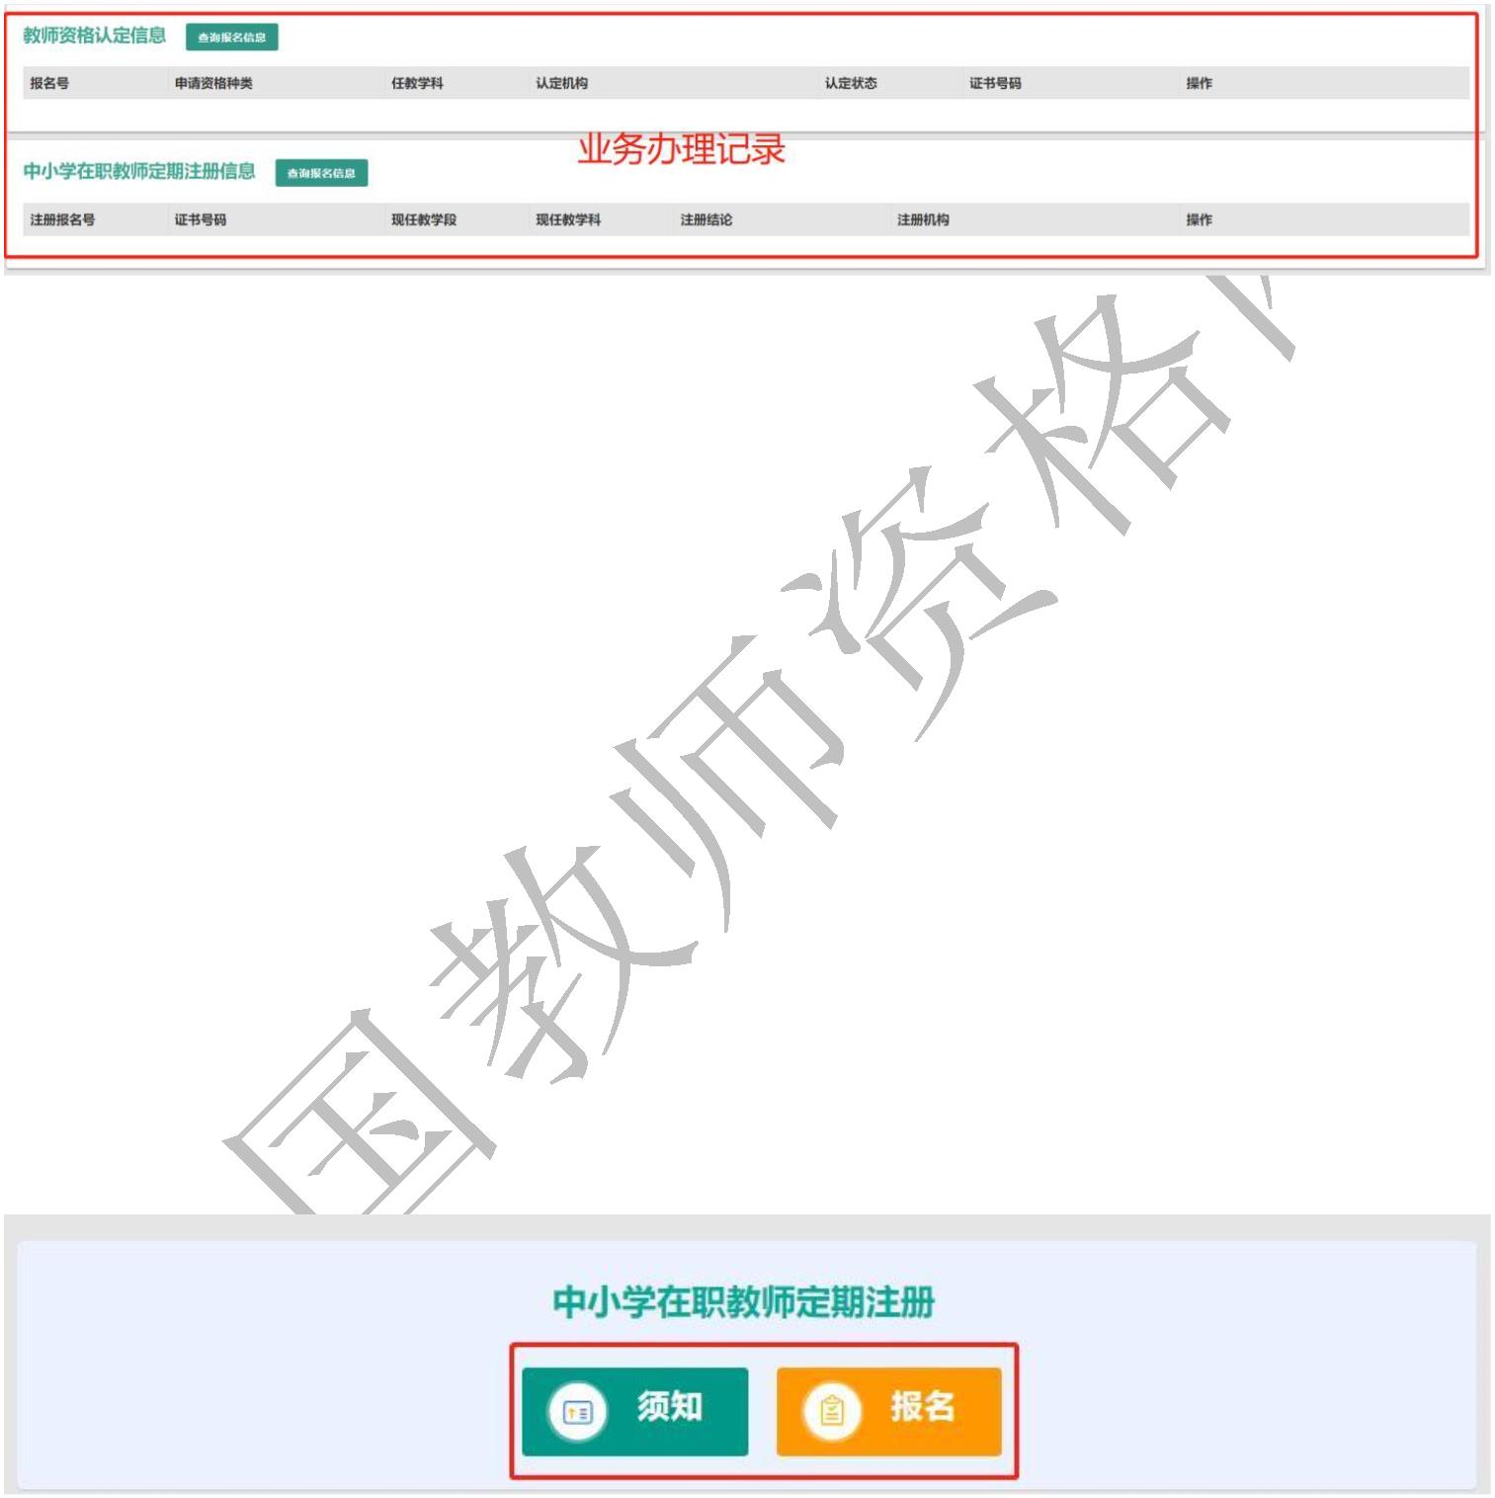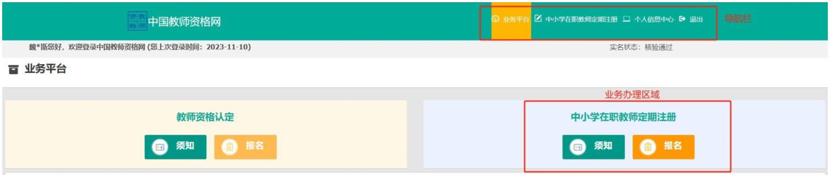

理页面，如下：

注意：【业务平台】可以看到两项业务办理记录，顶部导航栏显示了“中小学在职教师定

期注册”说明本功能仅限办理定期注册相关业务，不可办理教师资格认定相关业务，故“教

师资格认定”业务的【报名】按钮不可点击。如需办理教师资格认定业务，请退出登录并从

中国教师资格网导航栏的“网上办事”——“教师资格认定”——【在线办理】入口进入。

3. 中小学教师资格定期注册业务办理操作

3.1 教师资格认定报名

3.1.1 阅读须知、查询工作开展情况

点击【须知】按钮，仔细阅读“教师资格定期注册申请人必读”中的内容，按照内容将

所需材料准备齐全。

5 / 14

中国教师资格网

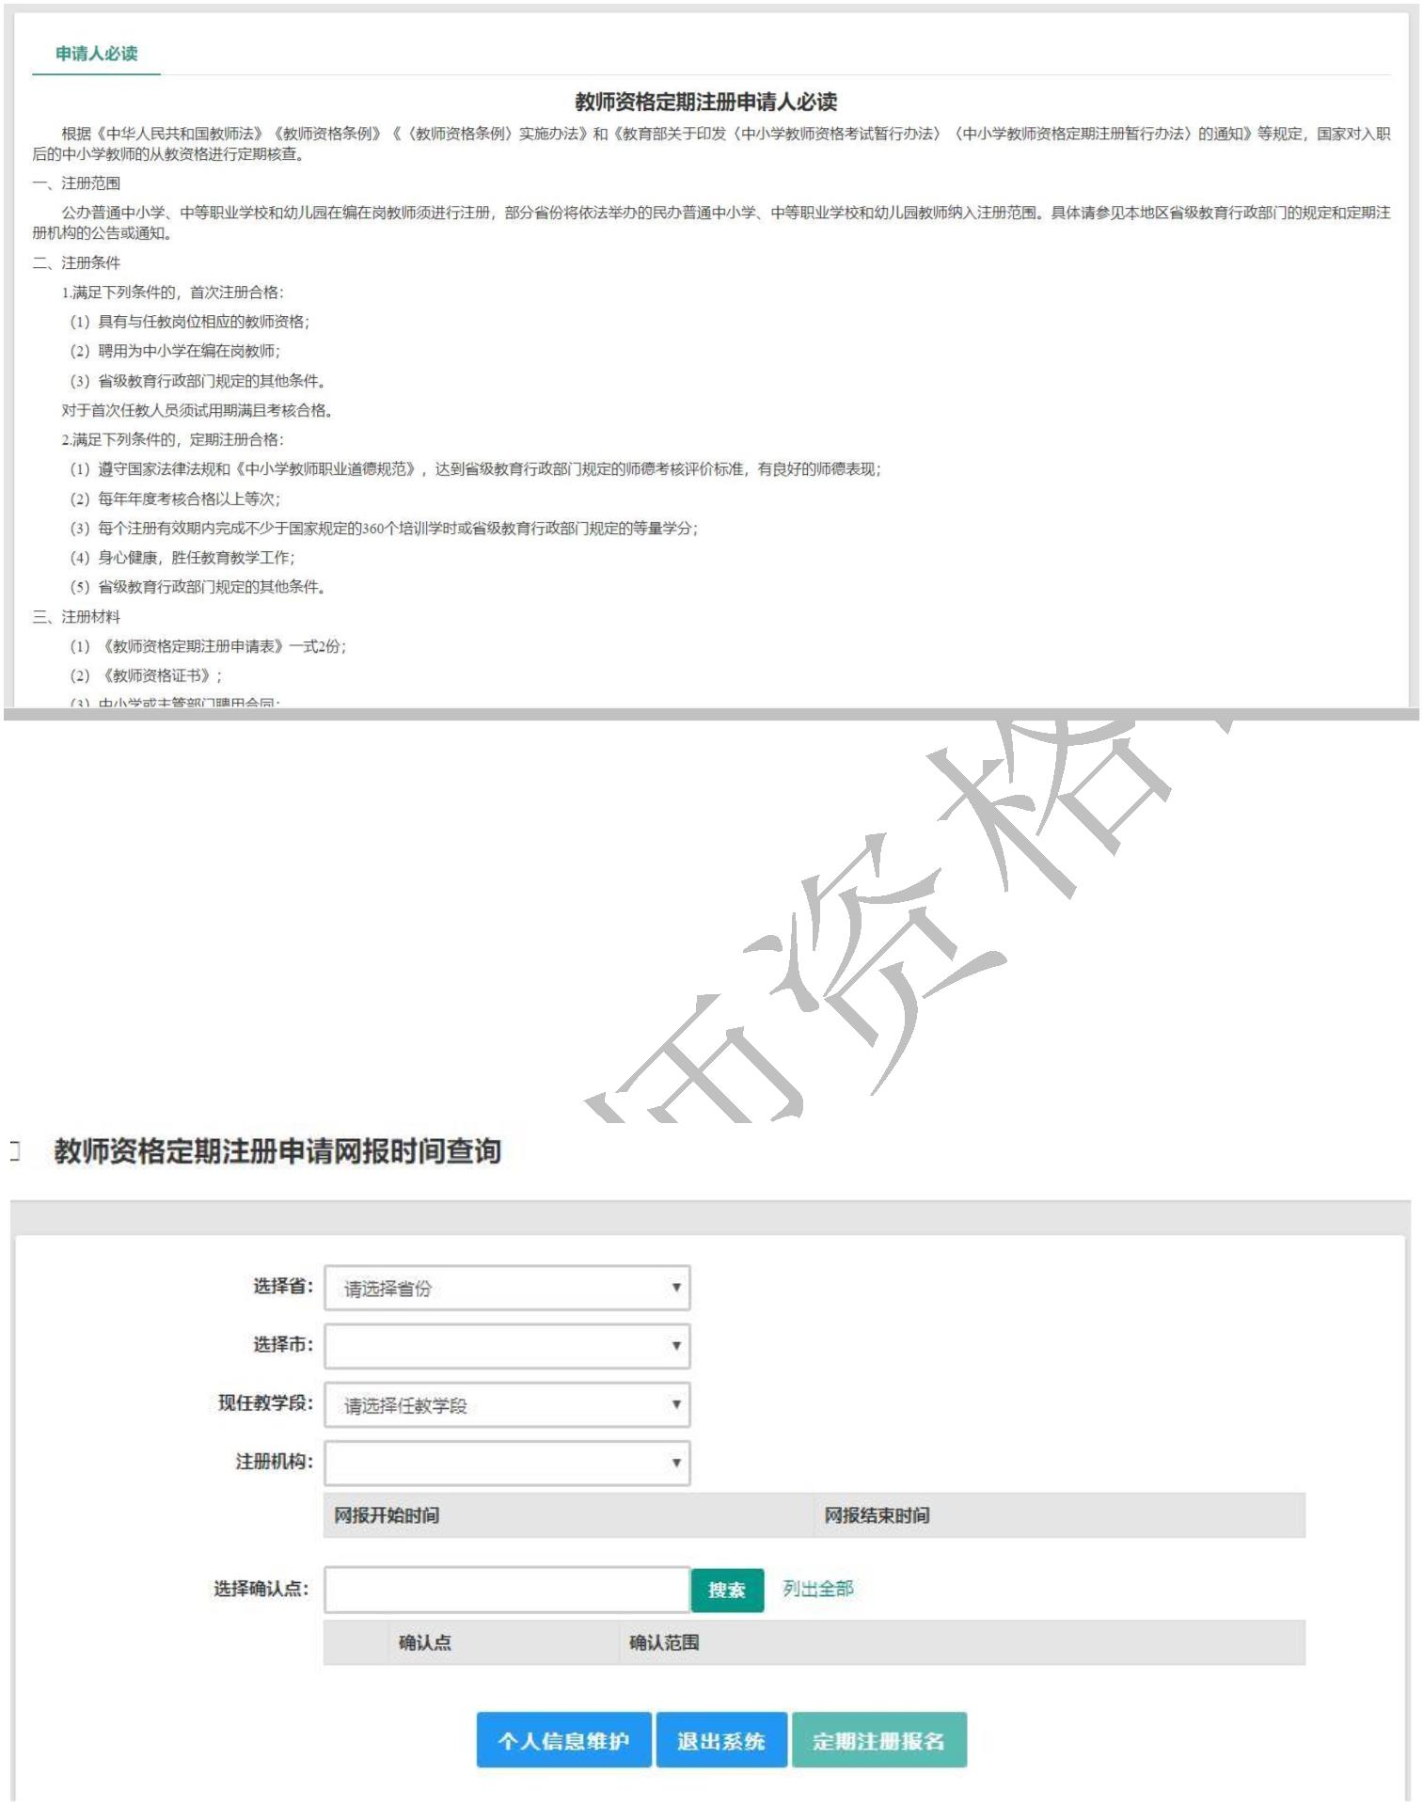

阅读完毕后，点击右上角的【返回业务平台】按钮即可返回业务平台。

待所需材料准备齐全后，点击【报名】按钮进入报名环节，共需八个步骤。

点击【报名】后可先查询定期注册所在地的网报时间，如系统提示“该机构未设置网

报计划，请联系所选的教育局。”则该地的定期注册机构暂未开始业务安排或不参与定期

注册工作，请联系定期注册机构咨询详细情况。

选择相应确认范围的确认点，点击【定期注册报名】按钮进入定期注册报名环节。

3.1.2 正式报名

请注意，所有步骤均完成，且生成报名号之后方为报名成功！中途退出登录或关闭页面

将不长时间保存所有报名进度。

6 / 14

中国教师资格网

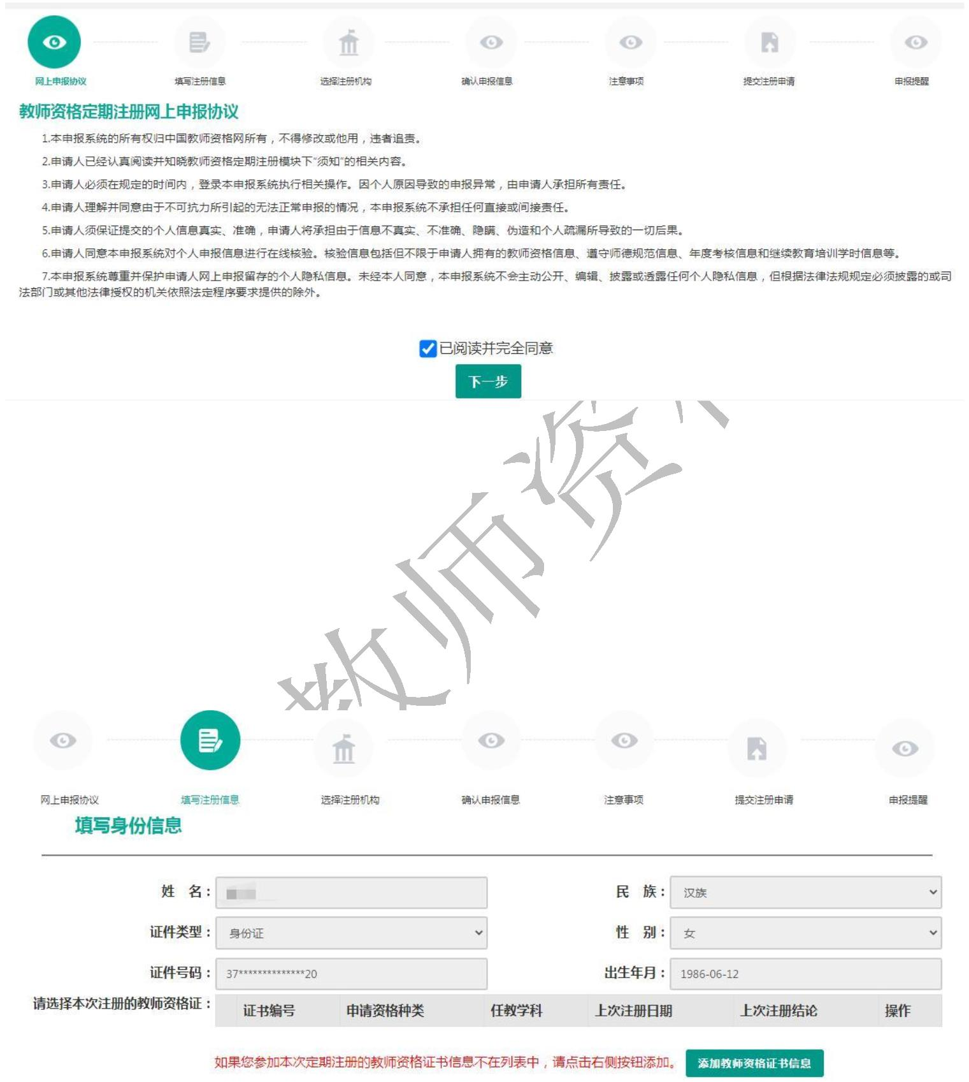

1) 步骤一：网上申报协议

请仔细阅读教师资格定期注册网上申报协议，同意协议内容及授权后，勾选下方“已阅

读并完全同意”的复选框，点击【下一步】进入步骤二。

2) 步骤二：填写注册信息

在“选择参与本次定期注册的教师资格证书”列表中选择参与本次定期注册的教师资格

证书，如果您参加本次定期注册的教师资格证书信息不在列表中，请点击【添加教师资格证

书信息】按钮，按照说明录入证书信息。录入的证书信息需按照所持证书上信息如实填写，

如证书上信息存在错误或有需要变更的，请联系证书的发证机构处理后再进行定期注册。

注意：2008 年及以后（广西 2012 年及以后）获得的教师资格证书，系统可以同步到证书

信息，不允许手动添加证书。2008 年（广西 2012 年）以前核发的教师资格证书但已经参加

过首次注册的证书，系统可以同步到首次注册信息，不允许添加证书。

如果未能同步到证书或首次注册信息，请按【添加教师资格证书信息】页面的说明排查

原因，或参考网站首页“咨询服务”栏“常见问题”37 的相关问题说明处理。

7 / 14

中国教师资格网

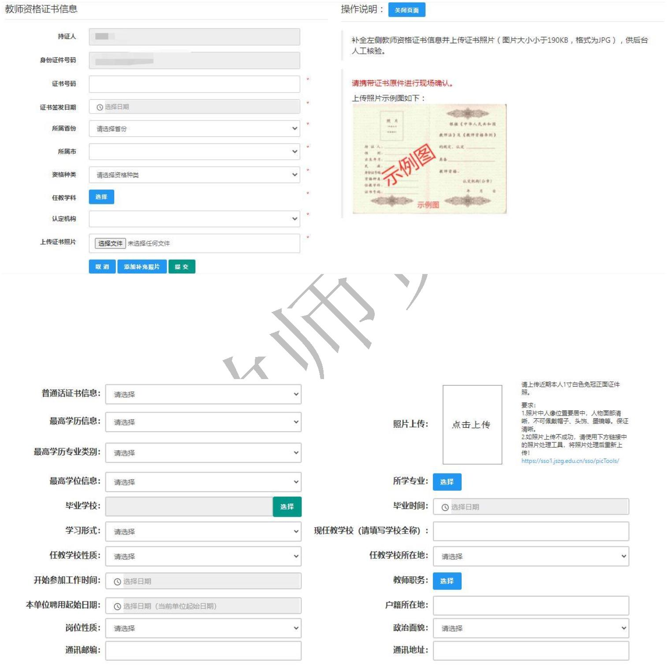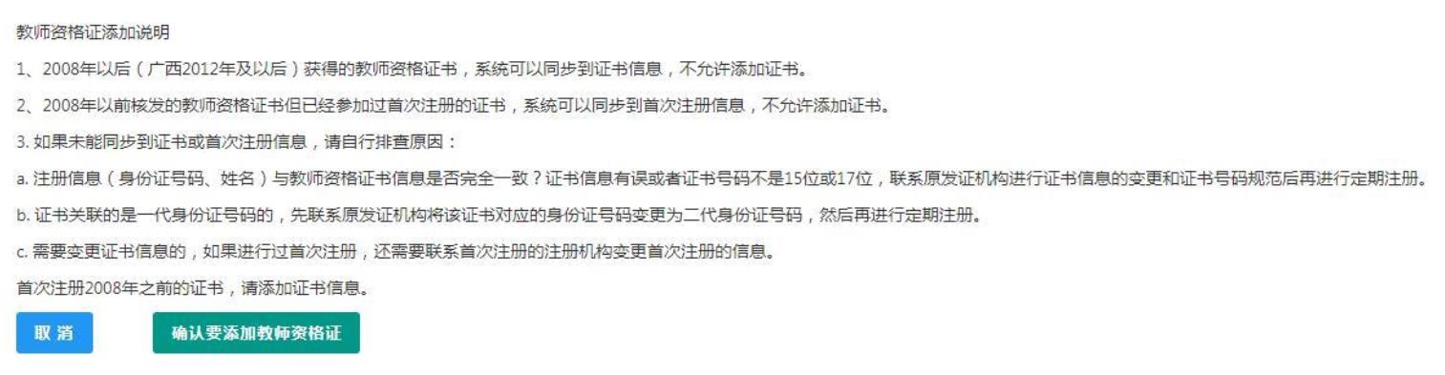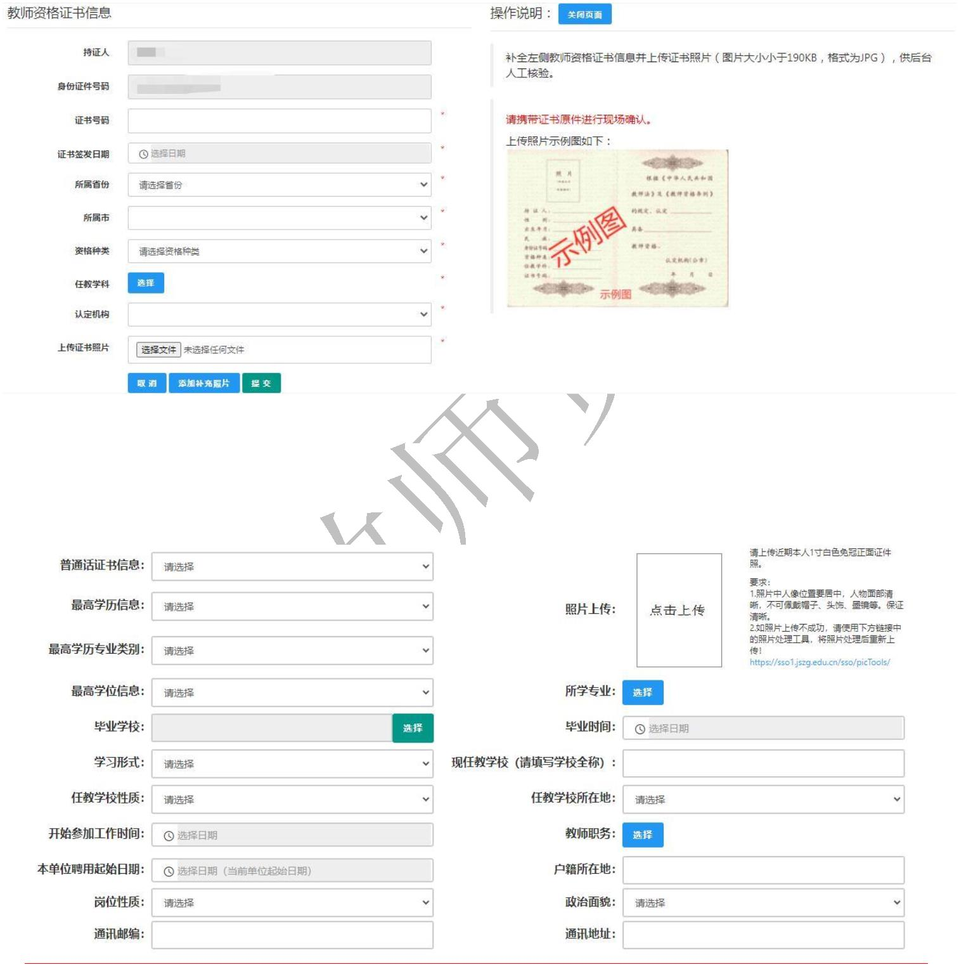

如无法自行判断原因，按网站“咨询服务”栏目“邮件咨询”说明发邮件寻求帮助。

请根据本人实际情况依次完成信息维护，并上传个人照片（必须是近期个人正面免冠白

底证件照，需与教师资格定期注册申请表一并打印，如上传照片不符合要求，由此引起的后

果由申请人个人承担），完成后，点击【下一步】按钮，进入步骤三。

注意：如您直接修改照片文件后缀，未对照片格式进行调整文件格式，照片上传后会出

现异常的红色，该操作将影响后续申请表照片的正常显示。如您的照片格式不符合要求，可

通过点击“要求”说明中的照片处理工具链接进行处理。

点击照片处理工具链接浏览器将另打开一个标签页，用于处理免冠照。请按照左侧要求

及说明进行处理。

8 / 14

中国教师资格网

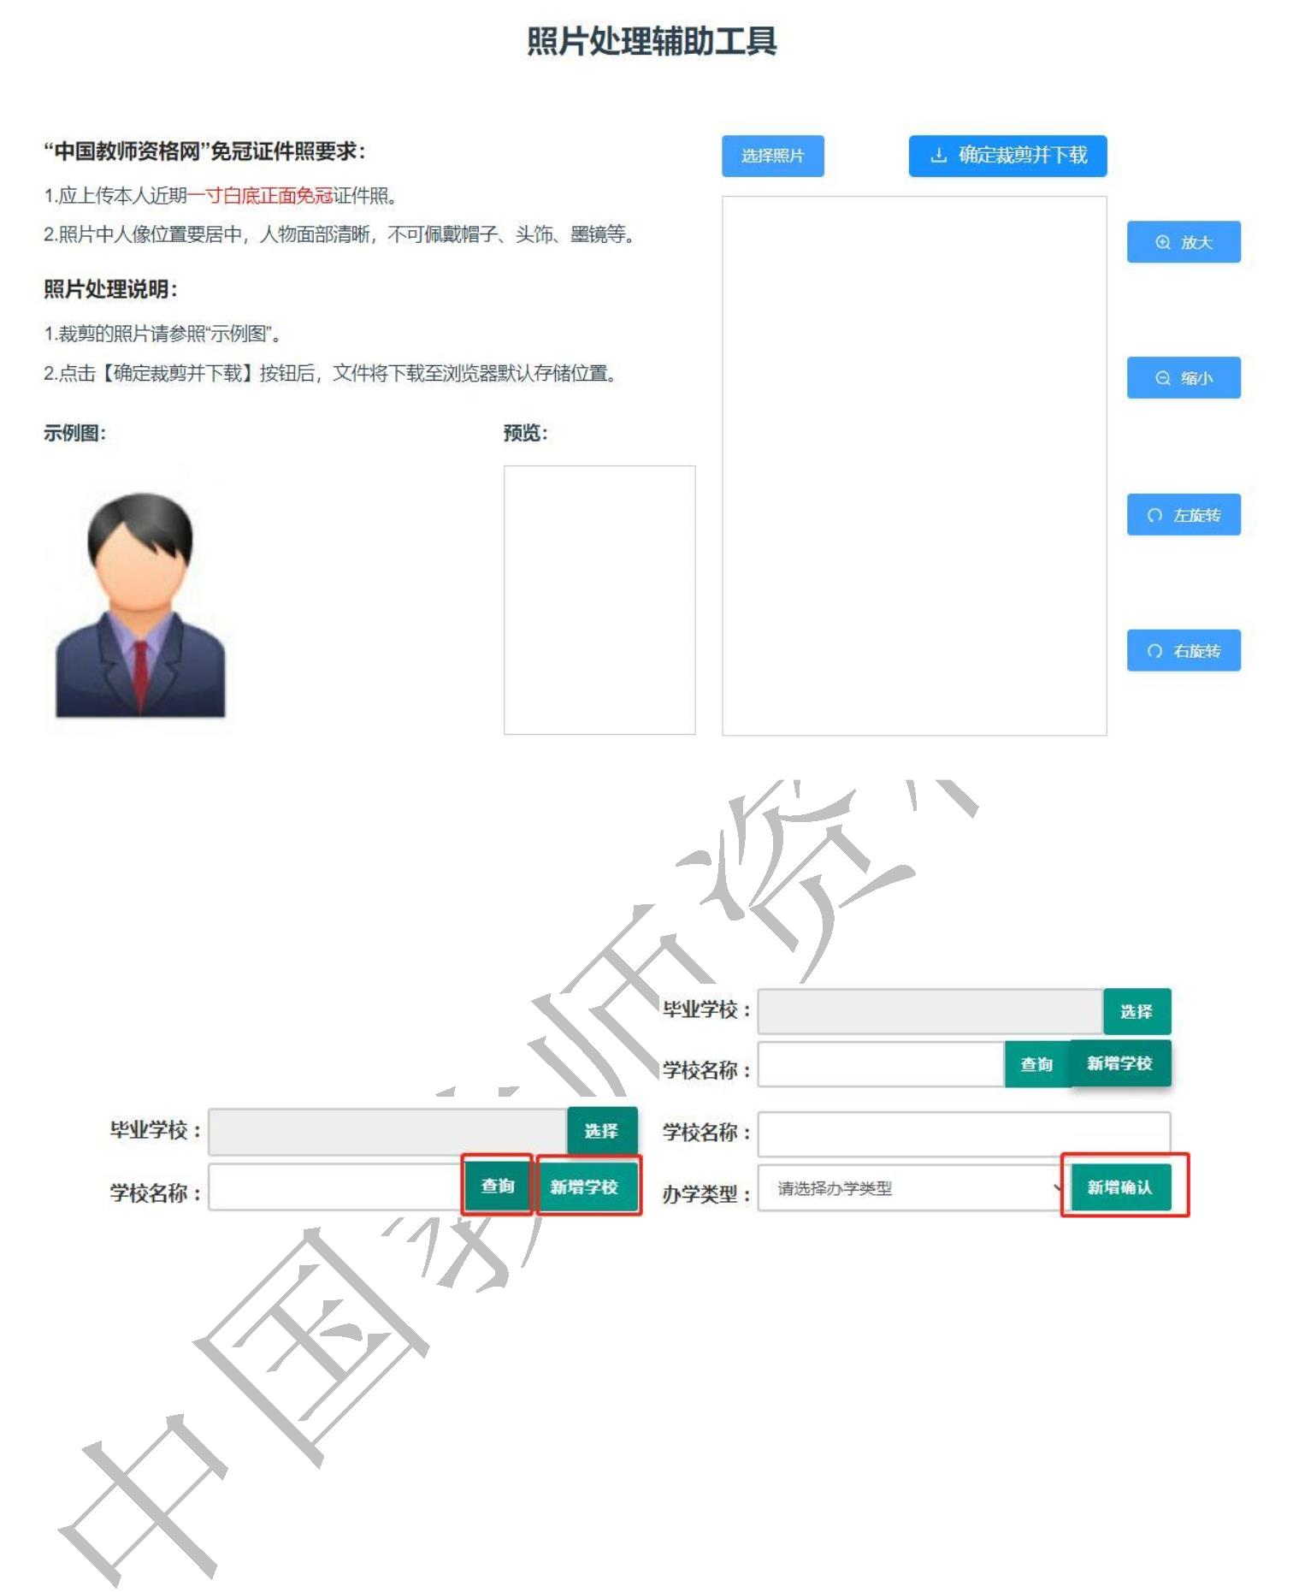

填写毕业学校时，如未查到到您的毕业学校，可点击【新增学校】按钮，填写相关信息，

而后点击【新增确认】即可。

3) 步骤三：选择注册机构

选择所在地省、市、资格种类、现任教学科后，可选择有相关定期注册权限的注册机构，

选择相应确认范围的确认点后，点击【下一步】进入步骤四。

9 / 14

中国教师资格网

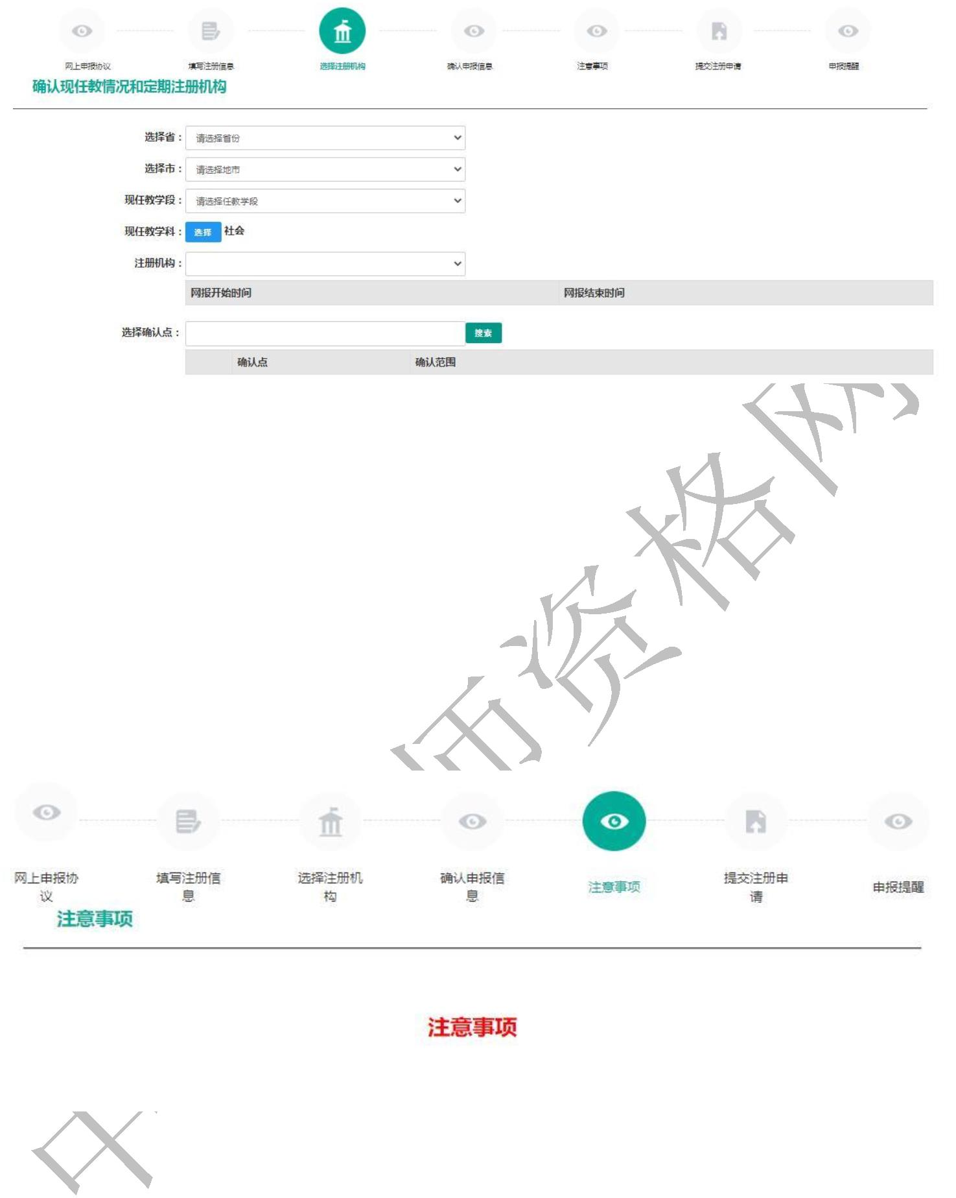

4) 步骤四：确认申报信息

请认真仔细核对步骤二至步骤三填写的所有信息，如有错误，请及时在本页面修改，确

认无误后，点击【下一步】进入步骤五。

5) 步骤五：注意事项

请认真仔细阅读注意事项，阅读并记录完毕后点击【下一步】进入步骤六。

6) 步骤六：提交定期注册申请

请仔细阅读个人承诺，并在页面下方勾选是否同意，如选择不同意，点击【提交】按钮

后，视为放弃本次报名并返回业务平台；选择同意，点击【提交】按钮进入步骤七。

10 / 14

中国教师资格网

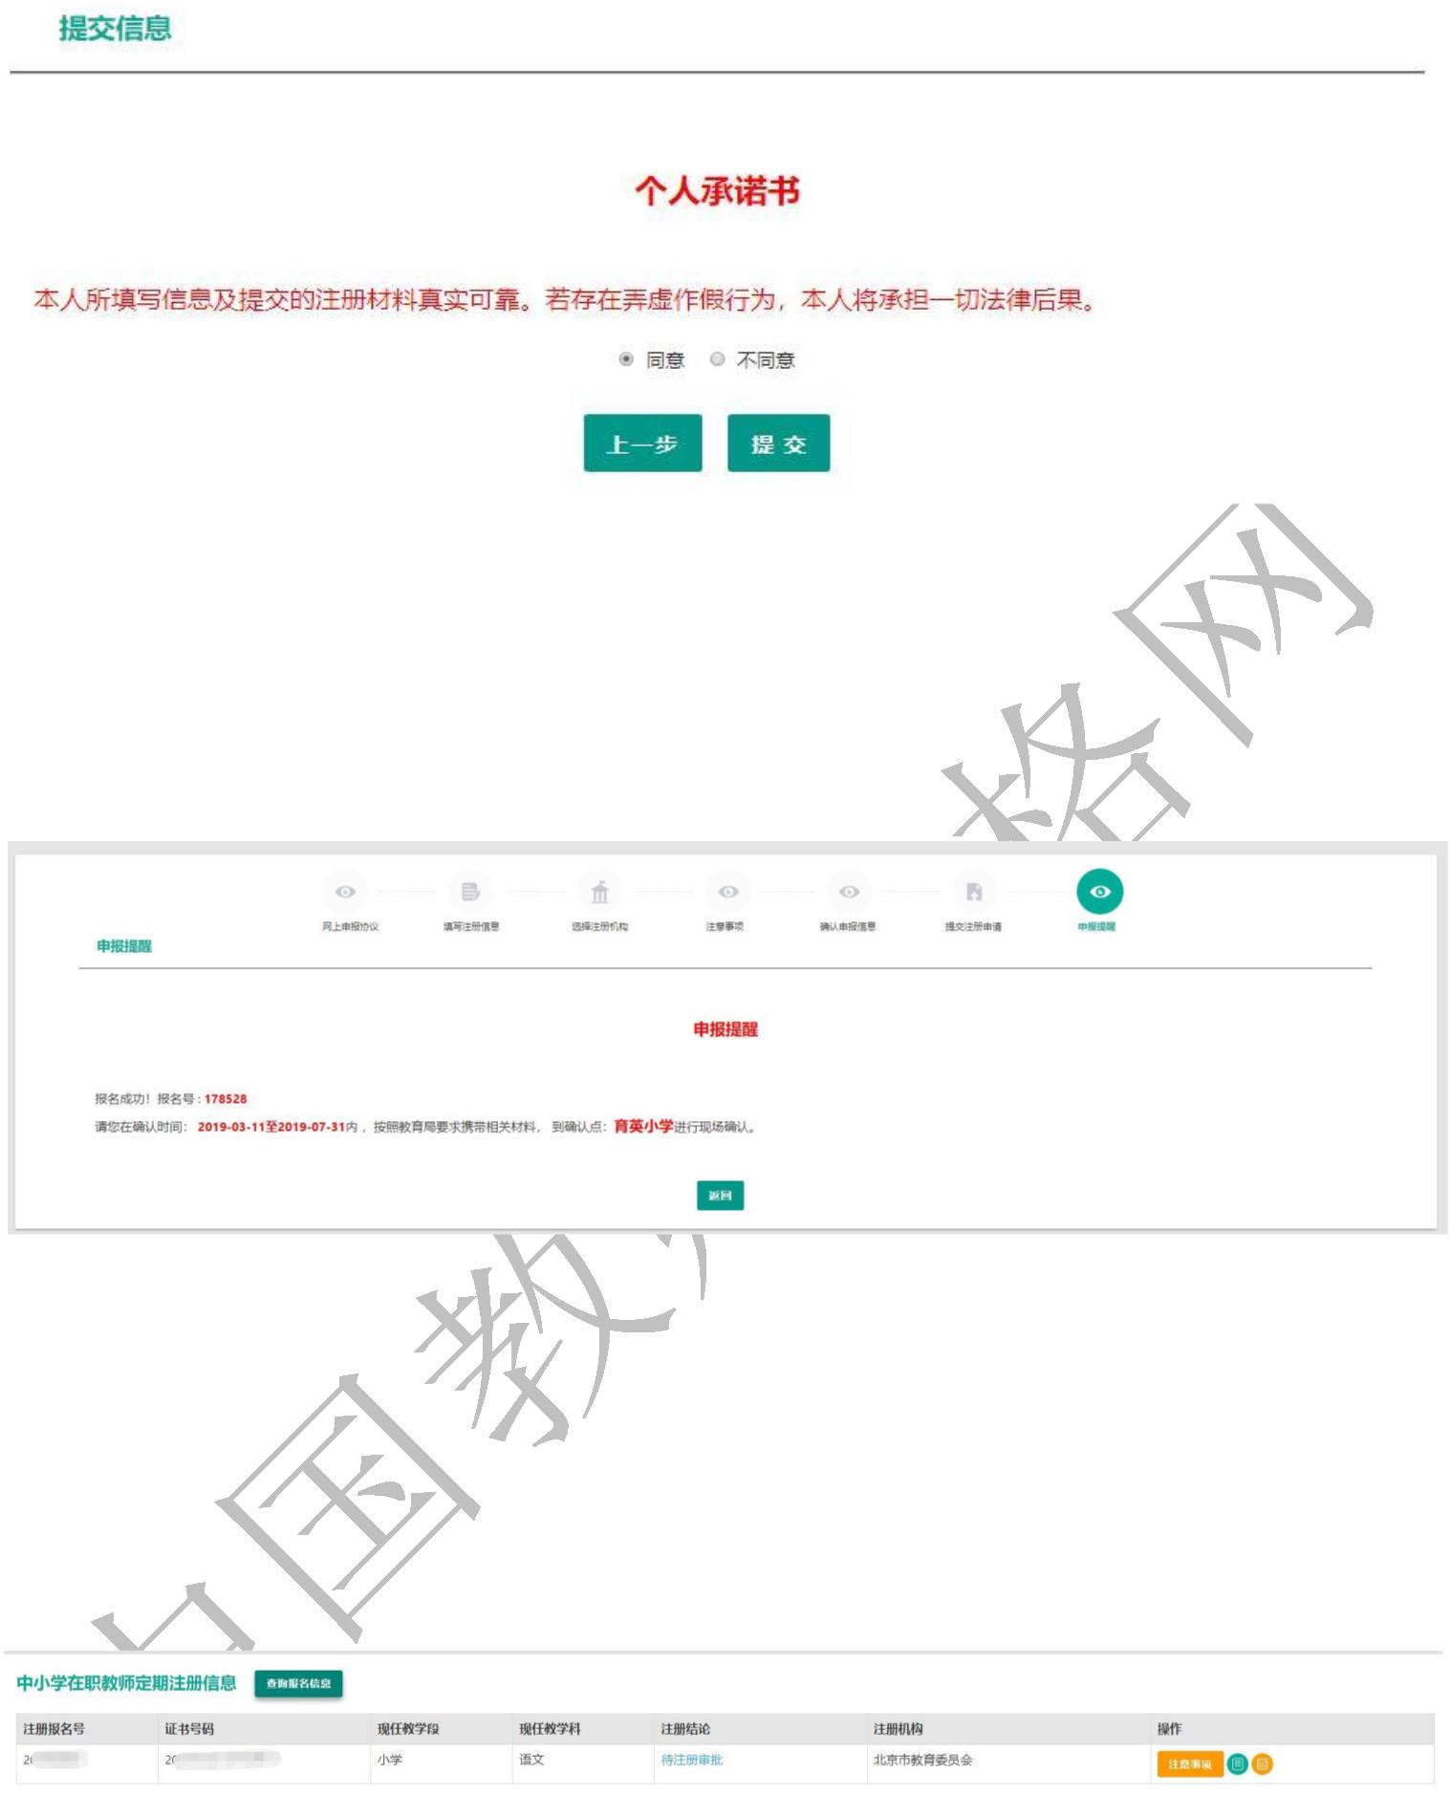

7) 步骤七：申报提醒

页面展示申报提醒即为报名成功，请仔细阅读页面中的内容并做好相关信息记录，并按

照要求完成后续工作。

3.2 查询中小学教师定期注册报名信息

点击“中小学教师资格定期注册”功能中的【查询报名信息】按钮后，会显示当前批次

的报名记录。通过注册结论可了解审批进度，且需在规定时间内按定期注册通知或公告要求

携带各项需提交的材料进行现场确认。

申请人通过“注册结论”可了解定期注册审核进度。由确认点收取确认所需材料后给出

相应的确认结论，待材料上交至注册初审机构核查后，注册初审机构将给出相应的注册结论。

申请人请及时登录系统查看定期注册进度以及留言内容，以免错过系统提示信息导致定期注

册不合格。定期注册的最终结论以教育局公示结果为准，注册结论将体现在教师资格证书的

注册贴上。

11 / 14

中国教师资格网

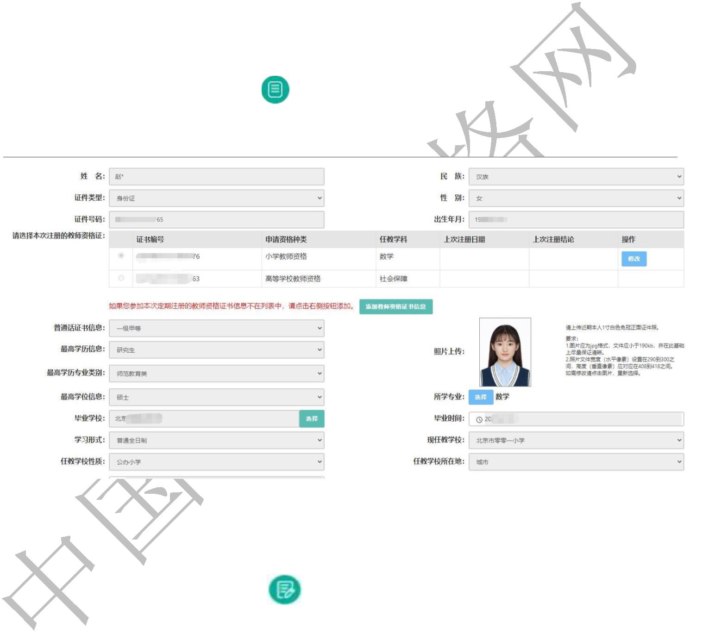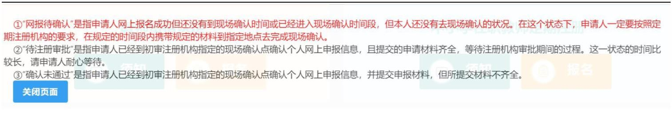

3.2.1 注意事项

点击右侧操作栏中的【注意事项】按钮，可查看申报提醒和注意事项。

3.2.2 详情

点击右侧操作栏内的【详情】按钮 ，可查看定期注册报名信息，需要检查报名信息是

否正确，个人照片是否清晰完整，如有错误，请及时按要求修改。

3.2.3 修改

点击右侧操作栏内的【修改】按钮 进行修改后提交。如确认各项信息无误，请按照

要求打印申请表并签字，在现场确认时上交。

注意：只有注册结论为“网报待确认”，才显示【修改】按钮并可修改定期注册报名信息。

如没有显示修改按钮，则需要联系注册审批机构是否可以调整注册结论为“网报待确认”，调

整后可显示修改按钮。调整完成后需查看报名信息详情，确认信息是否正确。

12 / 14

中国教师资格网

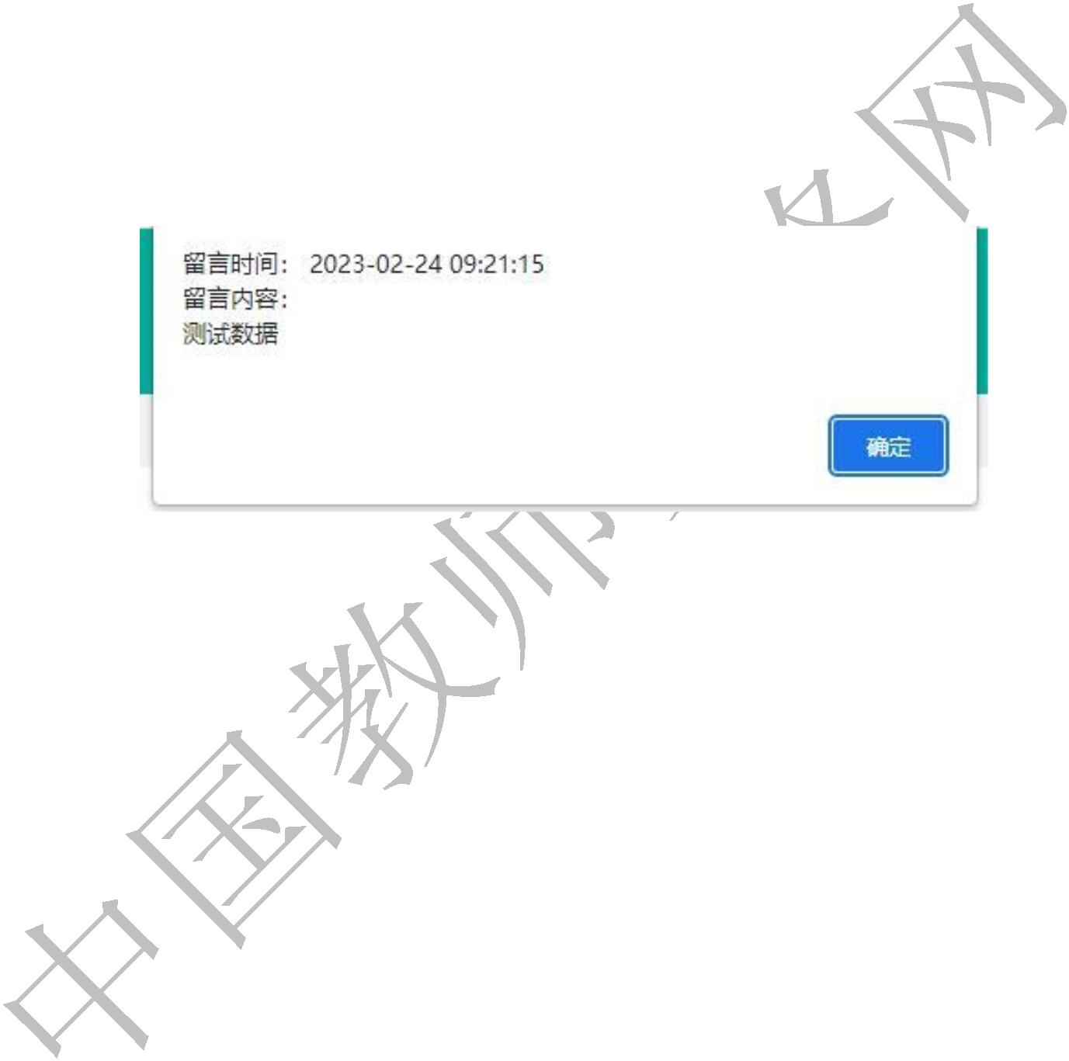

3.2.4 申请表下载

点击【申请表预览】按钮 可查看教师资格定期注册申请表信息，需要检查个人信息

和资格证书信息是否正确，个人照片是否清晰完整，如有错误，请及时按要求修改。

注意：完成了定期注册报名或修改了报名信息中的照片，请 1 小时后再尝试下载申请表。

超过 1 小时仍无法下载，建议重新上传照片，1 小时后再尝试下载。

3.2.5 有留言

如果报名信息栏中显示了【有留言】按钮，则说明确认点或注册审批机构已给您留言，

点击即可查看留言信息，按照留言要求进行后续工作。

4.问题及解决办法

在教师资格定期注册过程中遇到问题，请先参考中国教师资格网导航栏中的“咨询服务”

栏目下“常见问题”相关说明对照处理。

13 / 14

中国教师资格网

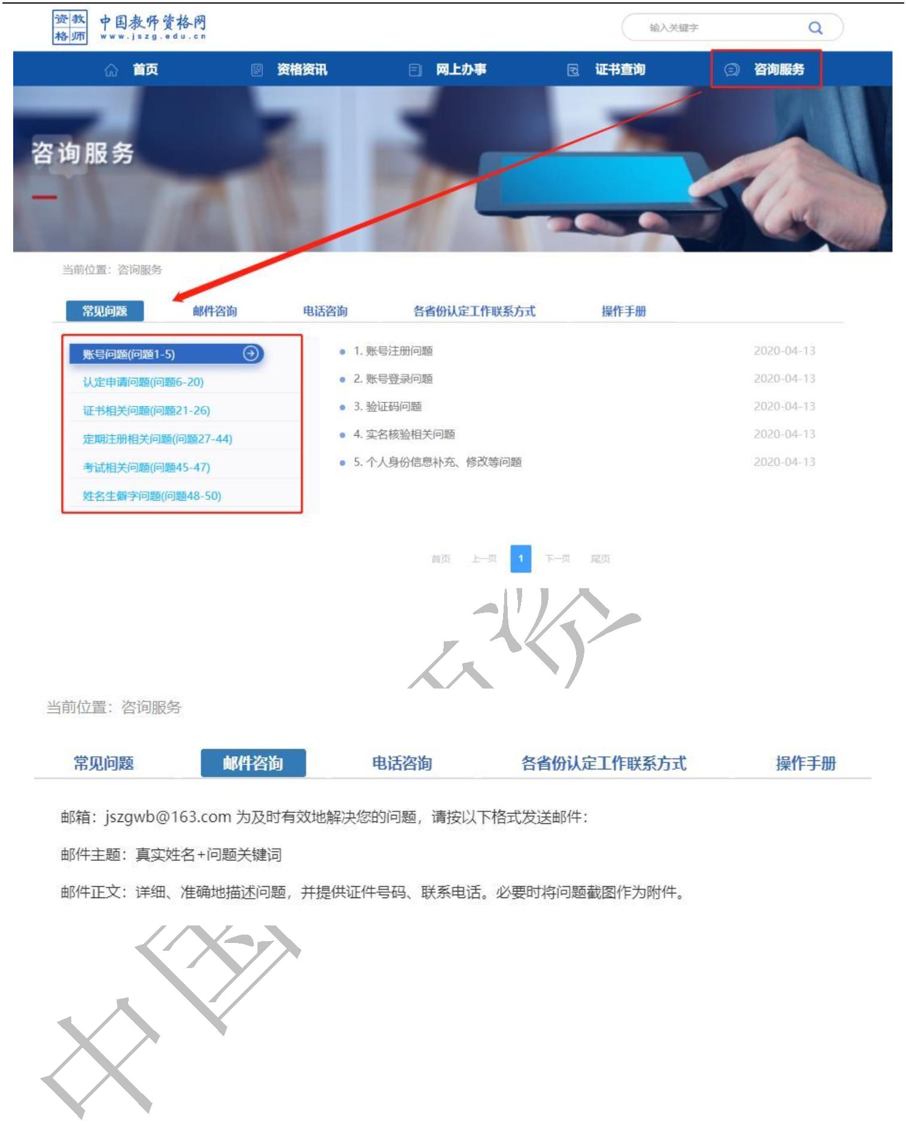

如果仍不能解决问题，请按“咨询服务”栏目中的 “邮件咨询”或“电话咨询”方式寻

求帮助。

14 / 14